LABORATÓRIO REMOTO PARA EDUCAÇÃO ONLINE EM SISTEMAS DE CONTROLE

Diego L Santos – santosdl@hotmail.com
Universidade Federal do Pará, Instituto de Tecnologia
Rua Augusto Corrêa, 01
66075-110 – Belém – Pará

Orlando F. Silva – orfosi@ufpa.br

Aline G. Dias – aligdias@yahoo.com.br

Resumo: Este artigo apresenta as tecnologias utilizadas para o desenvolvimento de um laboratório de experimentação remota e sua modelagem, de acordo com o padrão UML. Este laboratório, que funciona atualmente na Universidade Federal do Pará,possui como objetivo disponibilizar experimentos remotos para estudantes de graduação das disciplinas de sistemas de controle. Além das tecnologias e da modelagem, é realizada uma análise sucinta sobre educação online, considerada fundamental antes de se adotar o laboratório remoto.

Palavras-chave: Educação online, Experimentação remota, Sistemas de controle, Ensino à distância.

INTRODUÇÃO

Cada vez mais empresas estão adotando a educação online como a principal metodologia para treinar funcionários (SIMMONS, 2002). Ao mesmo tempo, instituições de ensino estão mudando em relação à utilização da internet.
Uma utilização específica da educação online em instituições de ensino refere-se às práticas de laboratório, comuns em diversas áreas. Laboratórios remotos virtuais utilizados em aulas práticas são uma forma didática recente, utilizada em diversas universidades distribuídas pelo mundo, como a Universidade de São Paulo (MOSSIN, 2007), Escola Politécnica Federal de Lausanne (NGUYEN-NGOC et al., 2005), Universidade de Florença (BASSO & BAGNI, 2004), Universidade de Siena (CASINI et al., 2004) e a Universidade de Tecnologia de Helsinki (POHJOLA, 2006). Nestas instituições são disponibilizados experimentos, reais ou simulados, para interação remota. Este paradigma de ensino é denominado experimentação remota.
Além da utilização em instituições de ensino, esta atividade tem sido utilizada em outras áreas do conhecimento. Em (MAGRABI et al., 1999) é apresentado um sistema de tele-medicina onde se pode acompanhar os batimentos cardíacos de um paciente, através da internet, e em (PLOTHEGER & FERNANDES, 2005) é apresentado um Sistema de Diagnóstico Remoto (SDR) para ambiente industrial aplicado em máquinas-ferramenta (MF).
Particularmente, em relação à utilização de laboratórios remotos em disciplinas das áreas de sistemas de controle, compreende-se que é fundamental para os alunos aplicar na prática os conhecimentos teóricos adquiridos. Entretanto, os materiais necessários para realização de experiências deste tipo são de custo elevado. Sendo assim, acredita-se que para um país com as dimensões territoriais e as desigualdades econômicas e sociais do Brasil, deve-se pensar em alternativas para a metodologia tradicional de ensino, combinando ensino presencial e à distância. Desta forma, os alunos poderiam aprender a teoria em sala de aula e, remotamente, acessar equipamentos reais e por em prática seus conhecimentos, independente da localização física.
A motivação para este trabalho foi desenvolver um laboratório de experimentação remota que poderia servir como uma ferramenta auxiliar para professores das disciplinas de sistemas de controle. Através do laboratório de experimentação remota alunos de graduação podem interagir com o mundo físico ou com simuladores e compartilhar recursos a custos reduzidos.
Neste trabalho são apresentadas as tecnologias utilizadas para o desenvolvimento do Laboratório de Experimentação Remota em Tempo Real (LABEXP), atualmente em funcionamento na Universidade Federal do Pará, assim como o processo de modelagem do mesmo, sendo este considerado uma aplicação Web. Além disso, são realizadas algumas considerações sobre educação online, considerando esta etapa fundamental para o desenvolvimento do laboratório. Finalmente, os experimentos disponíveis e os resultados obtidos são apresentados.

- EDUCAÇÃO ONLINE

A educação online é definida como a utilização de alguma forma de tecnologia para acessar materiais de aprendizado; para interagir com o conteúdo, o instrutor e outros alunos; e obter suporte durante o processo de aprendizado, almejando adquirir prática para construir conhecimento pessoal e para desenvolvimento através da experiência de aprendizado (ALLY, 2004).
Em um laboratório de experimentação remota, voltado para a educação online, a utilização de programas computacionais permite que os alunos compreendam de forma mais significativa os conceitos a serem transmitidos, de acordo com o seu ritmo, proporcionando a construção de uma nova forma de aprendizado, fundamentado no seu conhecimento anterior e dando a ele habilidades para obter múltiplas representações do conteúdo exposto (SCHUMACHER et al., 2004).
As demonstrações baseadas em simulações em computador, localizado na instituição de ensino ou remotamente, de uma maneira geral, tornam os alunos mais participativos. A possibilidade de rapidamente mudar parâmetros e verificar a conseqüência nos sistemas estudados, que uma simulação computacional proporciona, poderá estimular os estudantes à se aprofundarem sobre o funcionamento do sistema nas mais diversas situações. Este tipo de metodologia, mais interativa, é um dos elementos que poderá tornar o processo de ensino mais dinâmico (SCHUMACHER et al., 2004).
Esta interatividade acontece de modo superior na educação online, se comparado com outras metodologias de ensino a distância. Na figura 1, podem ser observadas as formas comuns de mídia utilizadas na educação, representando graficamente suas capacidades de independência de tempo e lugar, versus sua capacidade de prover interação. Observa-se, também, que quanto maior e mais rica a forma de interação, maiores serão as restrições de tempo e lugar. Na figura 2 pode-se observar a capacidade que a educação online possui de dar suporte a estas modalidades. Acredita-se que a capacidade que a Web possui de dar suporte à educação online é geralmente um grande domínio para discussões significantes, até que se especifique a modalidade particular de interação a ser utilizada.

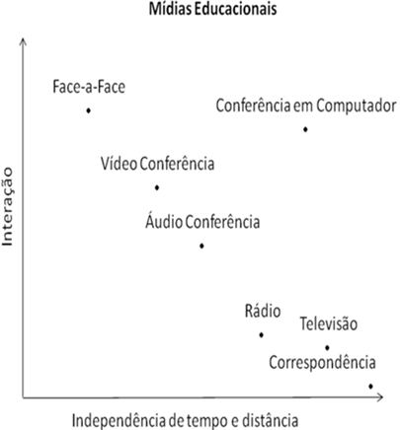  Figura 1: Atributos das mídias educacionais.  Fonte: (ANDERSON, 2004). | 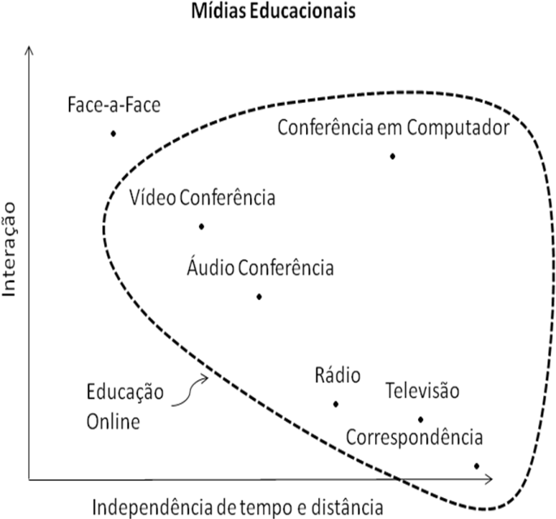  Figura 2: Mídias educacionais suportadas pela educação online.  Fonte: (ANDERSON, 2004).

TECNOLOGIAS

A concepção do LABEXP foi atender estudantes de graduação das áreas de sistemas de controle. Neste laboratório é permitido que os estudantes interajam com experimentos e enviem os de sua autoria, troquem informações com outros estudantes ou tutores e emitam opiniões pertinentes sobre a utilização do laboratório.
A arquitetura do LABEXP conta com um servidor Web, um servidor de aplicações e um servidor de experimentos. O servidor Web é responsável em disponibilizar aos usuários as interfaces estáticas do ambiente, tanto em redes locais quanto através da internet. No LABEXP o servidor Web utilizado é o Apache (MARCELO, 2006).
Por sua vez, o servidor de aplicações é responsável em processar as interfaces com conteúdo dinâmico. Existem três aplicações disponíveis no laboratório atualmente: a primeira permite ao usuário enviar experimentos desenvolvidos; a segunda envia as opiniões/questionários dos mesmos; e a terceira aplicação é um fórum implementado visando proporcionar um mecanismo de interação, o JFORUM. O JFORUM (http://www.jforum.net) é um ambiente de discussão desenvolvido em Java, gratuito, que atendeu completamente as necessidades do laboratório de experimentação remota.
A utilização destas aplicações permite que usuários compartilhem conhecimento e possam evoluir através de um aprendizado colaborativo, discutindo e comparando resultados com outros alunos, professores e tutores.
Estas três aplicações foram desenvolvidas utilizando a linguagem de programação JAVASERVER Page (JSP). A JSP precisa de um container para operar. O servidor de aplicações utilizado no LABEXP é o Apache Tomcat, que é o container referência de implementação (RI) para JSP e servlets (MOODIE, 2007).
O servidor de experimentos é responsável por prover aos usuários comunicação remota com os experimentos desenvolvidos no servidor local. Experimentos remotos de sistemas de controle necessitam obedecer a limites de tempo restritos, ou seja, funcionar em tempo real (MANTEGAZZA & DOZIO, 2003). Por isso foi utilizada a Real-Time Application Interface (RTAI), com o componente RTAI-XML, como servidor de experimentos. A RTAI funciona como um patch do sistema operacional Linux que garante o funcionamento do mesmo em tempo real (ABBOT, 2003). O componente RTAI-XML implementa um servidor XML, integrado com a RTAI (BASSO et al., 2005). O RTAI-XML proporciona ao usuário um mecanismo para acessar experiências de controle remotamente, adicionando flexibilidade a RTAI. Este acesso é realizado através de uma aplicação cliente.
A aplicação cliente utilizada pelo LABEXP é o applet JRTAILAB. Este applet foi desenvolvido utilizando a linguagem de programação Java, implementado para um cliente XML-RPC genérico, pela equipe do projeto RTAI-XML. O cliente pode acessar e utilizar esse applet sem haver necessidade de download do aplicativo, o único requisito do sistema é um navegador Web e a realização da instalação do Java Run-time Environment (JRE), disponível gratuitamente na página Web da Sun Microsystems (http://www.sun.com). A principal vantagem deste aplicativo é controlar um alvo registrado no domínio RTAI-XML, permitindo o estabelecimento de conexão com o processo de tempo real, observação do sinal escolhido, verificação e atualização dos parâmetros do processo e supervisão do processo em execução (BASSO et al., 2005).

MODELAGEM

Após definir a concepção do laboratório e as tecnologias utilizadas, foi possível iniciar o processo de modelagem.
As interfaces estáticas e dinâmicas foram desenvolvidas de acordo com princípios, padrões e recursos da Unified Modeling Language (UML), voltados a aplicações Web. A condição original da UML não possui estereótipos suficientes para modelagem de aspectos específicos de aplicações Web. Assim a Web Application for UML (WAE), extensão UML criada por (CONALLEN, 1999), foi utilizada para modelagem do LABEXP. A WAE estende a notação UML, trazendo novos estereótipos com semântica e restrições adicionais que permitem a modelagem de elementos específicos da arquitetura envolvida, numa aplicação Web incluindo-os nos modelos do sistema. Utilizando esta extensão é possível representar páginas, links e conteúdo dinâmico no lado do cliente e do servidor (CONALLEN, 1999).
Com a utilização da WAE, pôde-se realizar o tratamento das páginas clientes e servidoras, assim como das estáticas e dinâmicas, como classes, realizando sua diferenciação através de ícones (forma visual) e estereótipos (forma descritiva).
O uso de ferramenta CASE (Computer-Aided Software Engineering) no processo de desenvolvimento é essencial. Toda a modelagem foi realizada utilizando a ferramenta CASE STARUML (http://staruml.sourceforge.net/en/). Esta ferramenta possui código aberto, e pode modelar sistemas possuindo características semelhantes ao comercial IBM Rational Rose (http://www-01.ibm.com/software/awdtools/developer/rose/).
A estratégia básica para a modelagem do sistema foi desenvolver dois modelos centrais que serviriam de referência para os modelos mais concretos. Desta forma, entende-se que usuários, com diferentes níveis de conhecimento, poderiam desenvolver modelos mais complexos de acordo com sua finalidade. Estes dois modelos são: o diagrama de casos de uso e o diagrama de classes.
Um diagrama de casos de uso mostra um conjunto de casos de uso e atores e seus relacionamentos. Estes diagramas são utilizados para ilustrar as necessidades de um sistema, observável por um ator. Através dos elementos dos diagramas de casos de uso é possível uma visualização de quem são os atores do sistema e quais os tipos de interação que o sistema permite (BOOCH et al., 1998). Na figura 3 pode-se observar o diagrama de caso de uso superior para o LABEXP.
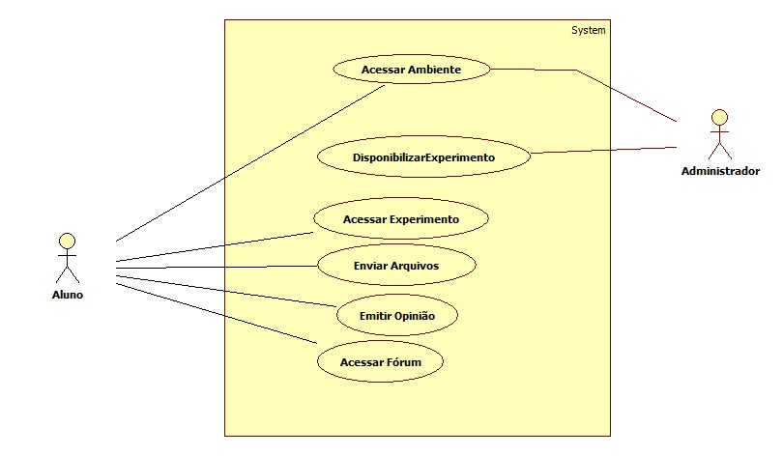

Figura 3: Caso de Uso superior.

O diagrama de classes mostra um conjunto de classes, interfaces, colaborações e seus relacionamentos. Através de um diagrama de classes representa-se a estrutura de um sistema; a modelagem da visão estática e os serviços que o sistema deverá fornecer aos usuários finais (BOOCH et al., 1998). A figura 4 apresenta o diagrama de classes geral do sistema.
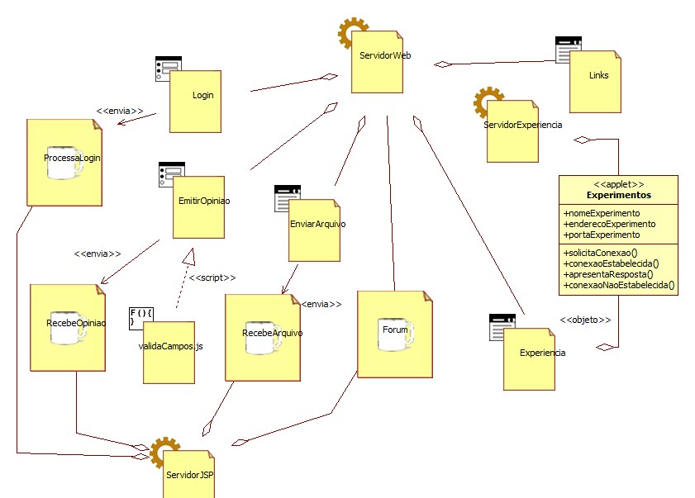

Figura 4: Diagrama de Classes Geral

Baseado nos diagramas de casos de uso e de classes pode ser iniciada a modelagem mais concreta do sistema. Esta modelagem utilizou os diagramas de seqüência e atividades. Utilizando os modelos centrais e os concretos foi possível implementar o LABEXP atendendo seu objetivo principal, prover acesso remoto a experimentos, permitindo que usuários interajam com os mesmos, enviem seus próprios sistemas, participem de fóruns e enviem opiniões.
5 EXPERIMENTOS

Atualmente existem três experimentos disponíveis no LABEXP. Um experimento simula o controle de posição de uma massa, considerando que ela está conectada a uma mola e a existência de um amortecedor viscoso. O segundo experimento simula o controle de posição de um servomotor. O terceiro é um experimento bastante conhecido em disciplinas de sistemas de controle, o Ball and Beam (trad. Bola e Barra). A ação de controle neste sistema é regular automaticamente a posição linear da bola sobre a barra através do deslocamento angular da barra.
Controlar um experimento, para este caso, refere-se a este sistema rastrear uma determinada referência de acordo com alguns parâmetros de desempenho, como tempo de subida, comportamento em regime permanente e resposta transitória.
Para controlar os dois primeiros experimentos foi utilizada a estrutura de controle Proporcional, Integral e Derivativa (PID), visando: redução do tempo de subida, zerar o erro de regime permanente, diminuir o overshoot e melhorá-lo (OGATA, 1985). Logo, os usuários podem alterar os ganhos do PID, assim como o valor de referência, e observar como os experimentos responderão as alterações.
No terceiro experimento adotou-se uma técnica de controle inteligente, o controle fuzzy. Um controlador fuzzy é uma técnica de controle baseada em informações heurísticas sobre o processo. Este controlador fornece uma metodologia formal para se representar, manipular e implementar o conhecimento humano heurístico sobre como controlar um sistema. A principal característica do controle fuzzy é que ele trabalha com regras lingüísticas, na forma “se...então...”, ao invés de modelos matemáticos e relacionamentos através de funções (PARASKEVOPOULOS, 1996) e (WANG, 1997). Logo, usuários podem alterar as funções de pertinência, assim como o valor de referência, e observar como o experimento responde a estas alterações.
Desta forma pode-se observar que o LABEXP, através de seus servidores (Web, aplicações e experimentos), é capaz de executar experimentos utilizando distintas técnicas de controle, inclusive controle fuzzy. Os experimentos são acessados no LABEXP através do JRTAILAB, conforme mencionado anteriormente. A figura 5 apresenta o applet em execução no LABEXP.

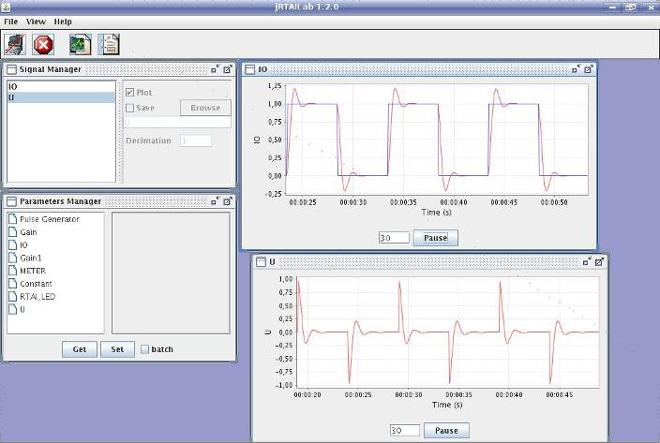

Figura 5: JRTAILAB em execução

6 RESULTADOS OBTIDOS

Após a utilização do laboratório, foi solicitado aos usuários que respondessem a um questionário sobre o mesmo que visou validar o uso, e mensurar o grau de interesse do LABEXP por estudantes das áreas de sistemas de controle. Acessaram o laboratório estudantes de graduação e mestrado do Laboratório de Recursos Hídricos da Universidade Federal do Pará, e estudantes de graduação do Programa de Educação Tutorial em Engenharia Elétrica (PET-EE), totalizando 20 estudantes.
O questionário buscou averiguar se o laboratório poderia complementar o conteúdo das aulas teóricas de sistemas de controle, e se as simulações contribuem para fixação do conhecimento adquirido, a Figura 6 apresenta tais resultados. Sobre a utilização do applet JRTAILAB, os usuários foram questionados sobre a dificuldade em sua utilização, em alterar parâmetros e em interpretar seus resultados, Figura 7 apresenta o índice de respostas.

Figura 6: Questionário Laboratório | Figura 7: Questionário JRTAILAB

Relacionado ao ambiente do laboratório, responderam sobre o acesso e navegação no mesmo e sobre o acesso aos experimentos. Os resultados são apresentados na Figura 8. Finalmente os usuários responderam se preferiam trabalhar em um laboratório real, compartilhando recursos, sozinhos utilizando o LABEXP ou poderiam trabalhar normalmente em ambos. Resultados na Figura 9.

Figura 8: Ambiente LABEXP | Figura 9: Preferência Usuário

7 CONCLUSÃO

As aplicações Web necessitam de um planejamento para modelagem de sistemas através de abordagens, tais como a UML, que permitem maior consistência e clareza na definição da arquitetura. Este processo de modelagem foi fundamental para garantir o desenvolvimento planejado e organizado do LABEXP. Os diagramas gerados são bastante consistentes e de fácil interpretação, podendo servir como referência a usuários que pretendam desenvolver um laboratório de experimentação remota, voltado para educação online.
Baseado nos resultados do questionário, entende-se que a implementação de um laboratório de experimentação remota, em disciplinas de sistemas de controle, é viável, tanto do ponto de vista da educação online, quanto do ponto de vista das tecnologias utilizadas. O LABEXP poderia funcionar como uma ferramenta auxiliar para professores e estudantes, tanto na rede local, quanto através da internet. A utilização do LABEXP proporcionaria uma forma de ensino mais dinâmica para a promoção de um aprendizado mais significativo, desenvolvendo a motivação pelo ensino, permitindo que o usuário desenvolva e envie seus próprios modelos, para que possam ser testados e utilizados por outros usuários do laboratório.

REFERÊNCIAS BIBLIOGRÁFICAS

ABBOTT, D. Linux for Embedded and Real-time Applications. Burlington: Ed. Elsevier Science, 2003.

ALLY, M. Foundations of educational Theory for online learning. In: Theory and Practice of Online Learning. Canadá: Athabasca University, 2004, p. 3-31.

ANDERSON, T. Toward a theory of online learning. In: Theory and Practice of Online Learning. Canadá: Athabasca University, 2004, p. 33-60.

BASSO, M., BAGNI, G. ARTIST: A Real-Time Simulink-based Telelab. In: PROCEEDINGS OF 2004 IEEE CONFERENCE ON COMPUTER AIDED CONTROL SYSTEMS DESIGN (CACSD), Taipei, Taiwan, 2004.

BASSO, M., BUCHER, R., ROMAGNOLI, M. e VASSALI, M. Real-Time Control with Linux: A Web Service Approach. In: PROCEEDINGS OF 44TH. IEEE CONFERENCE ON DECISION AND CONTROL, AND THE EUROPEAN CONTROL CONFERENCE (CDC-ECC), Sevilla, Espanha, 2005.

BOOCH, G., RUMBAUGH, J., JACOBSON, I. The Unified Modeling Language User Guide. Massachusetts: Ed. Addison Wesley, 1998.

CASINI, M., PRATTICHIZZO, D., VICINO, A. The automatic control telelab: a Web-based technology for distance learning. IEEE Control System Magazine, p. 36-44, 2004.

CONALLEN, J. Modeling Web applications architectures with UML. Communications of ACM, Oct. v. 42, n. 10, p. 63-70, 1999.

MAGRABI, F., LOVELL, N. H. e CELLER, B. G. A Web-Based approach for electrocardiogram monitoring in the home. International Journal of Medical Informatic. , 1999, vol. 54, pp. 145-153.

MANTEGAZZA, P. e DOZIO, L. Real Time Distributed Control System using RTAI. In: PROCEEDINGS OF THE SIXTH IEEE INTERNATIONAL SYMPOSIUM ON OBJECT-ORIENTED REAL-TIME DISTRIBUTED COMPUTING (ISORC’03), Hakodate, Japan, 2003.

MARCELO, A. Apache: Configurando o servidor Web para Linux. Rio de Janeiro: Ed. Brasport, 2006.

MOODIE, M. Pro Apache Tomcat 6. New York: Ed. Apress, 2007.

MOSSIN, E. A. Laboratório remoto para ensino a distância de sistemas de controle distribuído. São Carlos, 168 p., 2007. Dissertação (Mestrado) – Universidade de São Paulo.

NGUYEN-NGOC, A.V., Rekik, Y., Gillet, D. A framework for sustaining the continuity of interaction in Web-based learning environment for engineering education. In PROCEEDINGS OF THE WORLD CONFERENCE ON EDUCATIONAL MULTIMEDIA, HYPERMEDIA AND TELECOMMUNICATIONS (ED-MEDIA 2005), (C) AACE, Montreal, Canada, 2005.

OGATA, K. Engenharia de Controle Moderno. Rio de Janeiro: Ed. Prentice Hall do Brasil, 1985.

PARASKEVOPOULOS, P. B. Digital Control Systems. London: Ed. Prentice Hall International, 1996.

PLOTEGUER, S. L., FERNANDES, M. M. Raciocínio Baseado em Casos Aplicado a um Sistema de Diagnóstico Remoto. In: XXV CONGRESSO DA SOCIEDADE BRASILEIRA DE COMPUTAÇÃO (SBC), São Leopoldo, Brasil, 2005.

POHJOLA, M. PID Controller Design in Networked Control Systems. Helsinki, 82 p., 2006. Dissertação (Mestrado) – Universidade de Helsinki.

SCHUHMACHER, E., SILVA, H. S., SILVA, M. R., DALFOVO, O. Experiências Virtuais aplicadas em Aulas de Teoria de Física. In: WORKCOMP SUL, Florianópolis. Anais…Florianópolis: UNISUL, 2004.

SIMMONS, D. E. The forum report: E-learning adoption rates and barriers. In A. Rossett (Ed.), The ASTD e-learning handbook. New York: McGraw-Hill, 2002, p. 19-23.

WANG, L. X. A Course in Fuzzy Systems and Control, London: Ed. Prentice Hall International, 1997.

REMOTE LABORATORY FOR ONLINE EDUCATION IN CONTROL SYSTEMS

Abstract. This paper presents the technologies used to develop a remote
experimentation laboratory and its modeling, according with UML standard. This laboratory currently works in Universidade Federal do Pará, aiming to provide remote experiments for students from control systems disciplines. Besides the technology and modeling it is realized a brief analysis about online education as its analysis was considered fundamental before the laboratory implementation.

Key-words: Online Education, Remote Experimentation, Control Systems, Distance Learning.

